基于遗传算法的组合优化模型

摘要

Abstract

本文为解决空调、空气净化器、加湿器三个独立设备的占地面积较大且存在较多安全隐患等问题，根据三者不同的最优情况采用遗传算法进行组合优化一个三合一产品。

To address issues such as the large spatial footprint and safety hazards of separate devices such as air conditioners, air purifiers, and humidifiers, this study applies genetic algorithms to optimize the integration of these three functionalities into a single product.

针对问题一，使用Python基于遗传算法经过50次迭代求解出最优的空调外观参数：半径0.25米，高度0.5米。基于基本物理原理，建立热传导模型，利用有限差分法求解得出综合情况下室内温度随时间和空间的变化。结合计算流体力学软件（CFD）ANSYS FLUENT软件的数值模拟可验证上述空调外观为最优方案。

For **Problem 1**, the optimal dimensions of an air conditioner (radius: 0.25 m, height: 0.5 m) were determined using a genetic algorithm implemented in Python, converging after 50 iterations. A heat conduction model was established based on fundamental physical principles and solved using the finite difference method to capture the variation of indoor temperature over time and space. Numerical simulations conducted via ANSYS Fluent validated the air conditioner's design as optimal.

针对问题二，同样使用遗传算法得到最优的空气净化器的外观参数：半径0.48米，高度1.9米。基于菲克第二定律，建立三维空间内气体浓度变化模型，模拟净化器运作时室内的污染物浓度变化。最终验证上述空气净化器外观为最优方案。

For **Problem 2**, a genetic algorithm was used to optimize the design of an air purifier, yielding dimensions of radius 0.48 m and height 1.9 m. A gas concentration variation model based on Fick's Second Law simulated pollutant removal during operation, confirming the effectiveness of this design.

针对问题三，粒子群优化算法相较于遗传算法收敛速度较快，所以本问采用粒子群优化算法。基于粒子群优化算法50次迭代可计算得出最优的加湿器外观：半径0，18米，高度1米。与第二问采用类似的原理模拟室内加湿效果。最终验证上述加湿器外观为最优方案。

For **Problem 3**, particle swarm optimization (PSO), a method with faster convergence, was applied to optimize the humidifier's design. After 50 iterations, the optimal dimensions (radius: 0.18 m, height: 1 m) were determined. Using principles similar to those in Problem 2, simulations verified the humidifier's performance.

针对问题四，结合前三问模型和结果，采用遗传算法对组合模型进行优化，可得到三合一产品最佳外形及尺寸为半径0.25米，高度0.4807米的圆柱体。

Finally, for **Problem 4**, a genetic algorithm combined the results of the first three problems to optimize the integration of the three functionalities, resulting in a cylindrical product with a radius of 0.25 m and a height of 0.4807 m.

**关键字：ANSYS Fluent 遗传算法 粒子群算法 空气动力学 拉普拉斯算子**

**Keywords:** ANSYS Fluent, Genetic Algorithm, Particle Swarm Optimization, Aerodynamics, Laplace Operator

一、问题提出

1.1背景分析

在技术不断进步的同时，人们对生活质量的要求也在不断提高。随着空调、加湿器和空气净化器等环境电器在家庭中的普及，出现了许多挑战。这些挑战包括对多电源的需求以及随之而来的线路激增，这不仅会因电线数量的增加而带来安全问题，还会因这些电器的总耗电量而带来电力过载的风险。本文为解决上述复杂问题，集成空调、加湿器和空气净化器功能的三合一产品应运而生，为上述挑战提供了整体解决方案。

As technology advances, the demand for improved quality of life grows. The widespread adoption of environmental appliances such as air conditioners, humidifiers, and air purifiers has introduced several challenges. These include the need for multiple power sources and a significant increase in wiring, leading to safety issues and risks of electrical overload. To address these challenges, a three-in-one product that integrates the functions of an air conditioner, humidifier, and air purifier is proposed, providing a comprehensive solution.

1.2问题重述

随着生活品质的提高，空调、空气净化器和加湿器三合一产品逐步走进公众视野。现需收集和研究市场上与空调、空气净化器和加湿器相关数据，建立优化三合一空调外观的数学模型。

As living standards improve, integrated products combining air conditioners, air purifiers, and humidifiers are gaining attention. This study aims to collect and analyze data from the current market and develop a mathematical model to optimize the design of such a product.

问题一：为优化空调的性能，需综合分析空调摆放位置、进出风口的位置和数量、风口方向和角度、以及风速和风量等因素对空调效率的影响。在此基础上，通过模拟夏季和冬季不同条件下室内温度随时间和空间的变化，进一步考虑空调形状的多样性，建立空调形状优化模型，以。目标是设计综合情况下空调的最优形状和尺寸。

**Problem 1**: Optimize the performance of an air conditioner by analyzing factors such as placement, number and location of air vents, direction and angle of airflow, wind speed, and volume. Simulate the indoor temperature distribution over time under summer and winter conditions. Based on this, design the optimal shape and dimensions of the air conditioner.

问题二：为实现最大化空气净化器的净化效果，需分析形状对净化效率的影响，并基于此建立一个优化模型。综合考虑各种形状的空气净化器，通过模拟和评估，设计并绘制出在能够实现最佳净化效果的最优形状和尺寸。

**Problem 2**: Maximize the air purifier's efficiency by analyzing how its shape impacts purification performance. Develop an optimization model to identify the optimal design for achieving the best purification effect.

问题三：为提升空气加湿器的加湿效率，需分析加湿器形状对其性能的影响。通过建立一个综合考虑加湿器形状的模型，并模拟评估其作用效果，设计并绘制加湿器的形状和尺寸。

**Problem 3**: Enhance the humidifier’s performance by examining how its shape affects humidification. Develop and evaluate a model that considers these factors to design the optimal shape and dimensions.

问题四：为设计一个集空调、加湿器和空气净化器于一体的高效能设备，现结合前3问的模型和结果，设计一个能实现最大限度地提高能效、人体舒适度、净化效果和加湿效果的三合一产品，并绘制其形状和尺寸。

**Problem 4**: Design a high-efficiency three-in-one product that integrates the functionalities of an air conditioner, air purifier, and humidifier. Combine the models from the first three problems to achieve maximum energy efficiency, comfort, purification, and humidification effects.

2.问题分析

2. Analysis of Individual Problems

2.1问题一的分析

## 2.1 Air Conditioner Optimization

在考虑空调外观的设计时，需先分析空调摆放位置、进出风口的位置和数量、方向和角度、风速和风量等多种因素对空调运作效率的影响，再分别在夏季和冬季不同条件下探究室内温度随时间和空间的变化情况。最后，考虑不同形状对空调效率的影响，可采用遗传算法建立空调外观优化模型，通过显示有限差分法分析室内的温度场，研究空调达到目标温度的时间。并结合ANSYS Fluent仿真结果，可证明空调外观设计为最佳方案。

To design the optimal air conditioner, analyze the effects of placement, air vent location and number, airflow direction and angle, wind speed, and volume on performance. Consider variations in indoor temperature during summer and winter conditions. Use a genetic algorithm to optimize the air conditioner's shape, applying the explicit finite difference method to analyze the indoor temperature field. ANSYS Fluent simulations validate the optimized design.

2.2问题二的分析

#### 2.2 Air Purifier Optimization

在考虑空气净化器外观的设计时，需考虑不同形状对空气净化器净化效果的影响，可采用遗传算法建立空气净化器的形状优化模型，通过菲克第二定律研究室内污染物浓度的变化过程，分析可达到的最佳CADR。并根据所得数据画出形状和尺寸参数。

For the air purifier, assess how various shapes impact purification efficiency. A genetic algorithm is used to establish a model for optimizing its shape, utilizing Fick's Second Law to examine the variation in indoor pollutant concentrations. The resulting data is used to define the optimal design.

2.3问题三的分析

## 2.3 Humidifier Optimization

在考虑加湿器外观的设计时，需考虑不同形状加湿器加湿效果的影响，可采用粒子群算法建立加湿器的形状优化模型，同样通过菲克第二定律研究室内湿度，评估空间内湿度占比和平均湿度随时间的变化情况，以达到最佳的净化效果。并根据所数据画出形状和尺寸参数。

To improve humidification efficiency, examine the impact of shape using a particle swarm optimization algorithm. Employ Fick's Second Law to study indoor humidity variations and assess how humidification effectiveness evolves over time, leading to the optimal humidifier design.

2.4问题四的分析

## 2.4 Three-in-One Product Optimization

在考虑集成空调、空气净化器、加湿器的三合一产品时通过结合前3问的外观设计，可通过遗传算法模拟实现，旨在最大化能源效率、提升人体舒适度、增强空气净化效果以及优化加湿性能。

Integrate the designs from the first three problems using a genetic algorithm to simulate the combined model. The goal is to maximize energy efficiency, comfort, purification, and humidification in a single product.

三、模型假设

3. Model Assumptions

假设一：室内温度的变化仅受外部温度、空调出口温度以及空调的气流速度影响，忽略墙体的温度变化对室内温度的反馈作用。

Indoor temperature variations are influenced only by external temperature, air conditioner outlet temperature, and airflow velocity. Feedback effects from wall temperatures are ignored.

假设二：假设所有设备进出口空气流速均恒定。

Airflow velocities at the inlets and outlets of all devices are constant.

假设三：假设室内气体为理想气体，其物理性质不随环境变化改变。

Indoor air is treated as an ideal gas with physical properties invariant to environmental changes.

四、符号说明

Symbol Definitions

Symbolic·descriptionof-themainvariablesinvolved-in.thispaper：

|  |  |  |
| --- | --- | --- |
| 符号  Symbol | 含义  Meaning | 单位 |
| w(X,Y,Z) | 参考物距离空间某点的权重  Weight at a spatial point |  |
| Δt | 时间步长  Time step | s |
| CARD | 净化效率  Purification efficiency |  |
|  | n时间段的温度 | ℃ |
|  | n+1时间刻的温度 | ℃ |
|  | n时间段的浓度 | g/m³ |
|  | n+1时间段的浓度 | g/m³ |
|  | n时间段的湿度 | g/m³ |
|  | n+1时间段的湿度 | g/m³ |

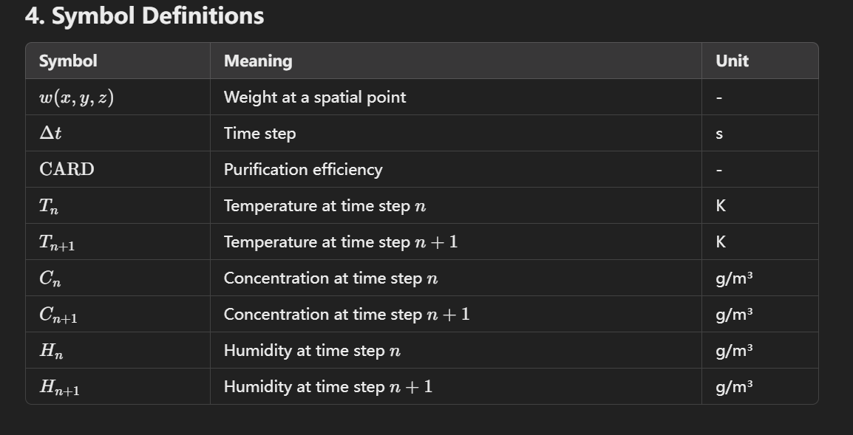

五、模型建立与求解

5.Model Development and Solution

5.1基于显示有限差分法的热传导模型的建立与求解

5.1 Heat Conduction Model Based on the Explicit Finite Difference Method

通过遗传算法求出最优空调形状和尺寸，利用显式有限差分法对热传导模型求解，研究室内温度的调节效果。

Using a genetic algorithm, the optimal dimensions for the air conditioner were determined, and the heat conduction model was solved using the explicit finite difference method to study indoor temperature adjustments.

5.1.1基于显示有限差分法的热传导模型的准备

Preation-of-a-heat-transfer-model-based-on-the-display-finite-difference metho

在三维空间内，以地面某一直角顶点为原点，建立三维直角坐标系。

由于网格和边界条件已经固定，可以先计算方程中的雷诺数，再模拟目标场。经计算，入口处的雷诺数为26666.67，远大于湍流的最小阈值4000。因此，可将室内气流视为湍流运动，通过有限差分法，模拟达到稳定平衡阶段的真实流场。



式中，是流体的特征速度；是流体的特征长度；是流体的密度；是黏性因数。

基于欧几里得距离公式



可计算出空间内任意一点到空调的距离。将上述公式所求代入高斯函数可计算空间各个网格结点的权重，模拟净化器在不同距离降低污染物浓度的能力



由相关文献可知，空调形状设置为圆柱形，向周围360°运作且位于空间内正中心位置处效果最佳。

5.1.2基于显式有限差分法的热传导模型的建立

根据遗传算法可得出最优空调尺寸。其基本流程如下所示。

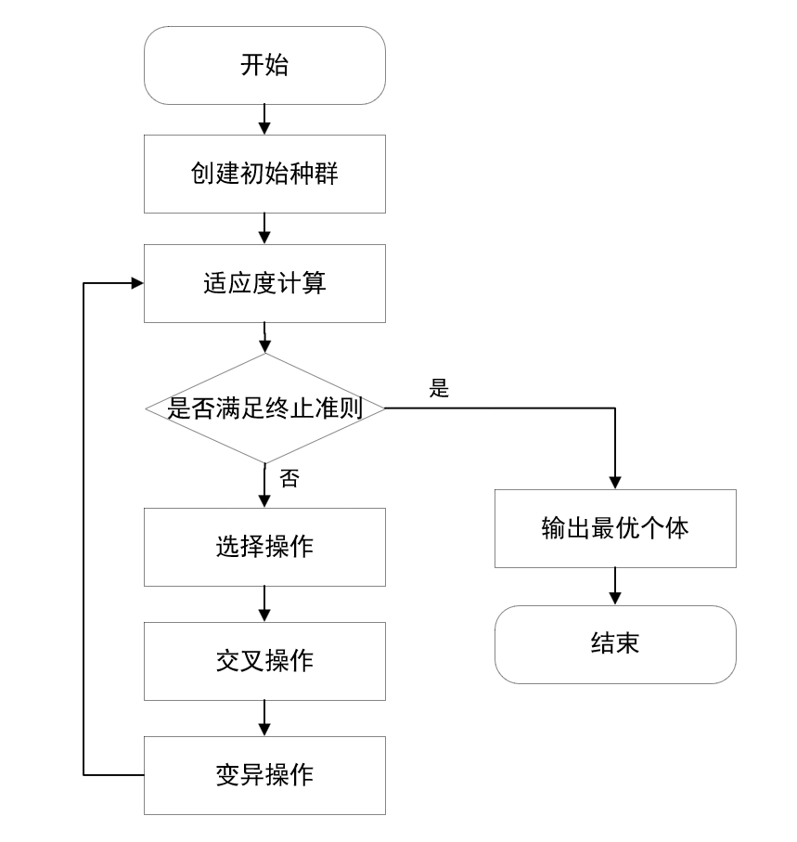

首先随机生成一组设计方案，每一种设计方案为一个个体，所有的空调设计方案为初始种群。

适应度函数的目标是评估每个空调设计方案的优劣，其中考虑空调体积和空调对空间温度的影响等方面。空调的体积可通过圆柱的计算。



其中，radius是空调半径，h是空调高度。

空调对空间温度的影响可通过一个衰减函数模拟。其的影响范围受空调半径radius的影响。



其中，是更新后的温度场，是当前温度场，是空调的出风口温度。

温度场更新后，可计算温度偏差：

Temperature Deviation=

通过上述求和得到的整体温度偏差作为适应度，适应度越小表示设计越好。

选择操作可采用锦标赛选择算法，即每次从种群中随机选择若干个体进行比较，选择适应度最高的个体进入下一代。其模拟公式为：



交叉操作通过被筛选出的个体中选择两个个体作为亲代，交换二者中的部分基因，以生成新的个体。即被筛选下的其中两个设计方案中，交换部分设计参数生成新的设计方案。变异操作是基于高斯分布对个体设计的某些参数进行小幅度随即改变。

经过多次计算迭代，以达到目标温度为终止准则。得出符合条件的最佳个体，即空调的设计方案。将上述所得结果作为空调的基本参数，研究其在室内工作情况。

此过程所模拟的温度变化基于热传导方程，是一种偏微分方程，其形式如下



其中，为材料的密度；为材料的比热容；为材料的热导率；为焦耳热源。

由于不考虑热源项，则上述方程可写为





5.1.3基于显式有限差分法的热传导模型的求解

在遗传算法进行迭代求解时，令空调体积不超过0.1m³，选择操作时选择3个个体进行比较，选择迭代次数为50次。得到设计方案如下图所示

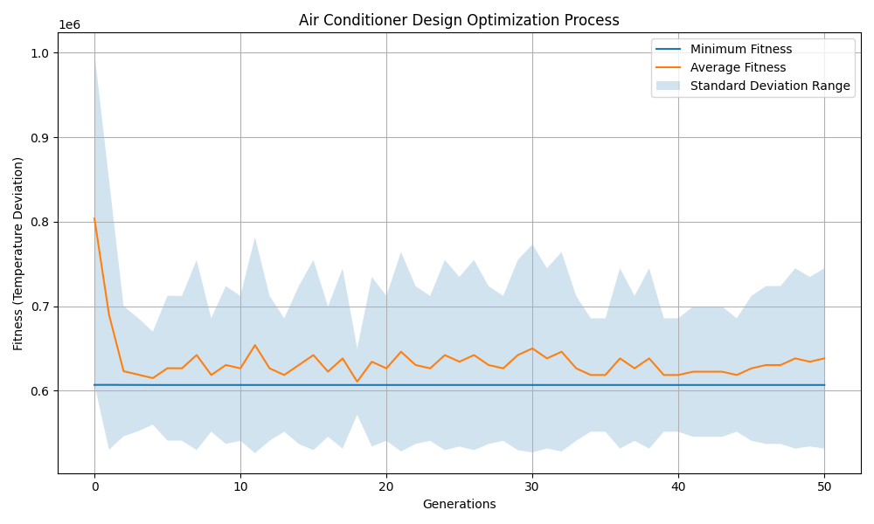

结合Python结果得出空调最优的半径为0.25m，高度为0.5m。其设计图如下。

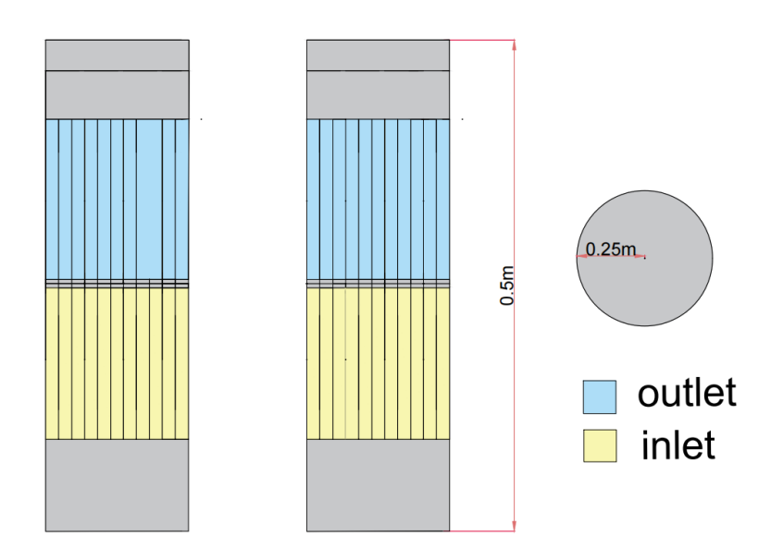

在求解空调运作的热方程时，可通过有限差分法将时间和空间离散化。是时间步长，是空间步长，并将空间划分为多个小的网格点，在这些网格点上计算温度。时间变量采用前向差分，空间向量先采用前向差分再采用后向差分。

则在三维空间中的网格点的温度在下一个时间步的值可以用以下公式表示



其中，

式中是下一个时间步时，是当前时间步时，是拉普拉斯算子。

在夏季，设置边界温度为35℃，空调温度为24℃。在空调工作半分钟，5分钟后和10分钟后，室内温度分布情况如下图所示。

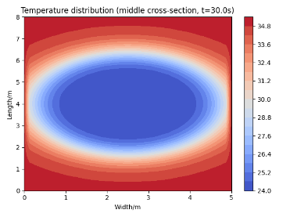

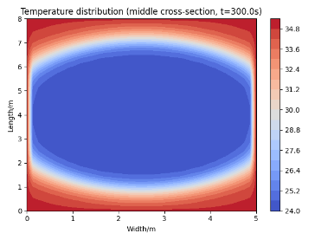

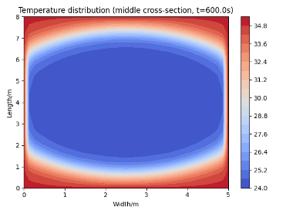

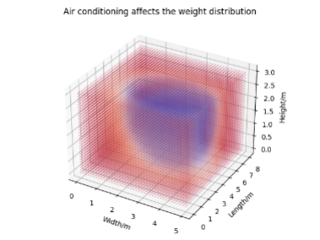

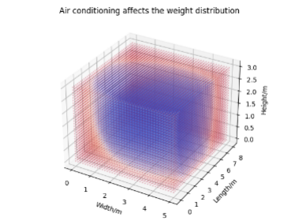

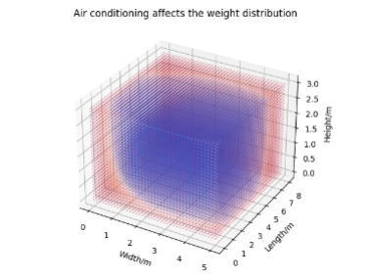

随着时间的推移，室内二维热力场温度由空调所在位置向四周逐渐降低，三维散点的温度由空调所在位置向空间内各方向逐渐降低。室内的平均温度随时间变化图如下所示。

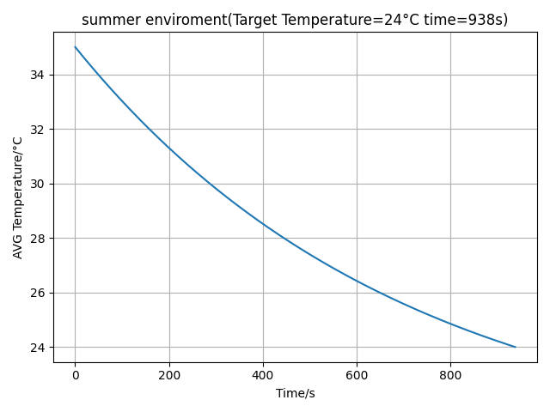

根据Python计算结果可知，当时间为938s时，室内平均温度达到24℃，符合预计室内温度。

在夏季，设置边界温度为5℃，空调温度为24℃。在空调工作30s，300s和600s后，室内温度分布情况如下图所示。

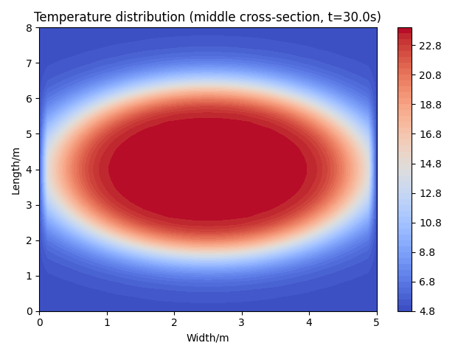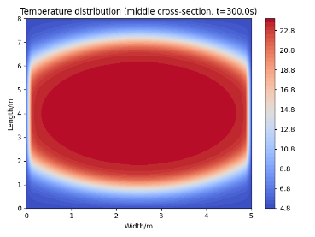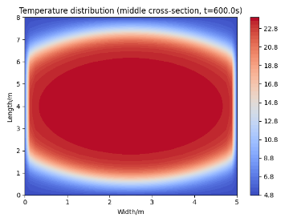

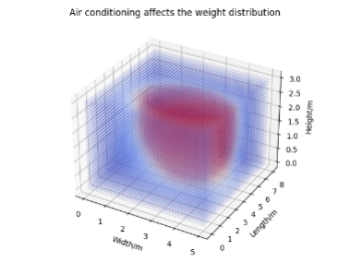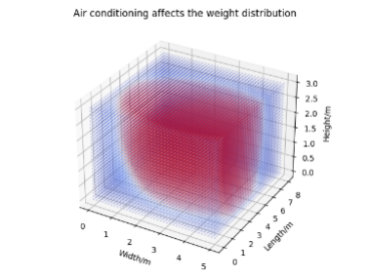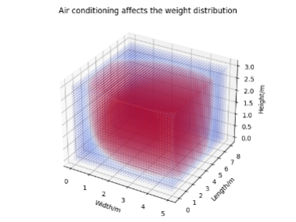

随着时间的推移，室内二维热力场温度由空调所在位置向四周逐渐升高，三维散点的温度由空调所在位置向空间内各方向逐渐升高。室内的平均温度随时间变化图如下所示。

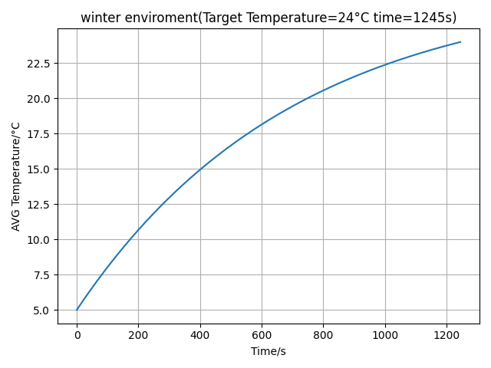

根据Python计算结果可知，当时间为1245s时，室内平均温度达到24℃，符合预计室内温度。

此外，通过ANSYS FLUENT仿真模拟夏季室内5分钟后温度变化，下图为在空调出风口高度的俯视热力图，空白处为空调摆放位置。

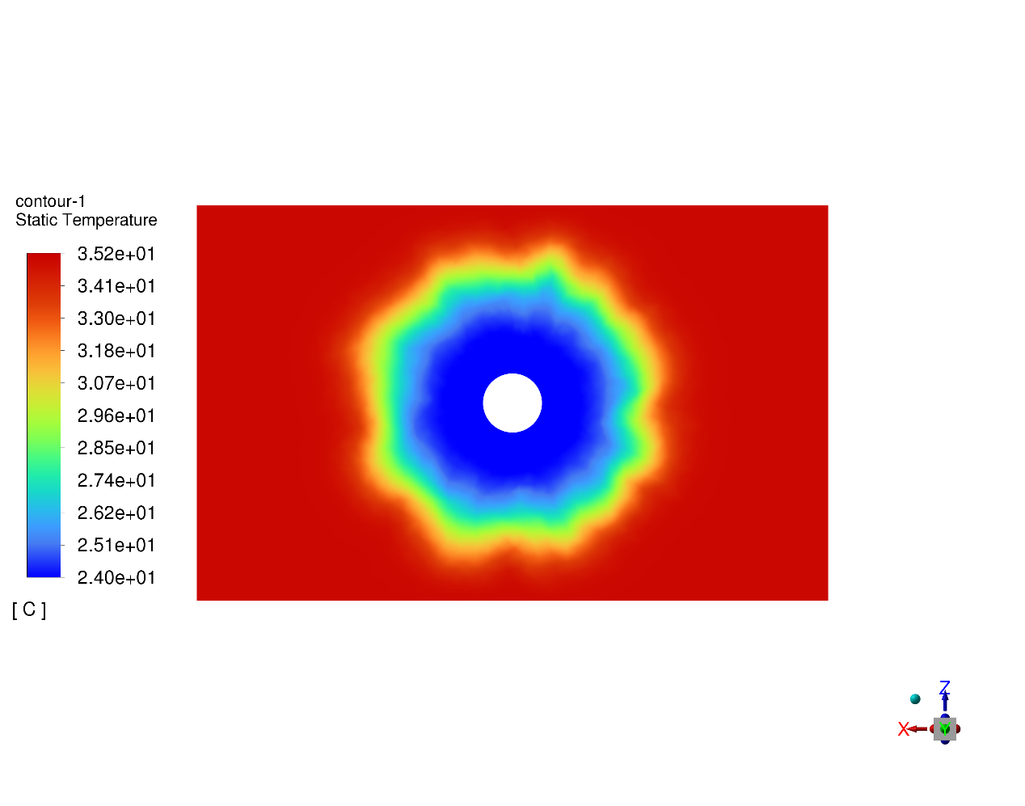

10分钟后室内温度俯视图变化如下图所示

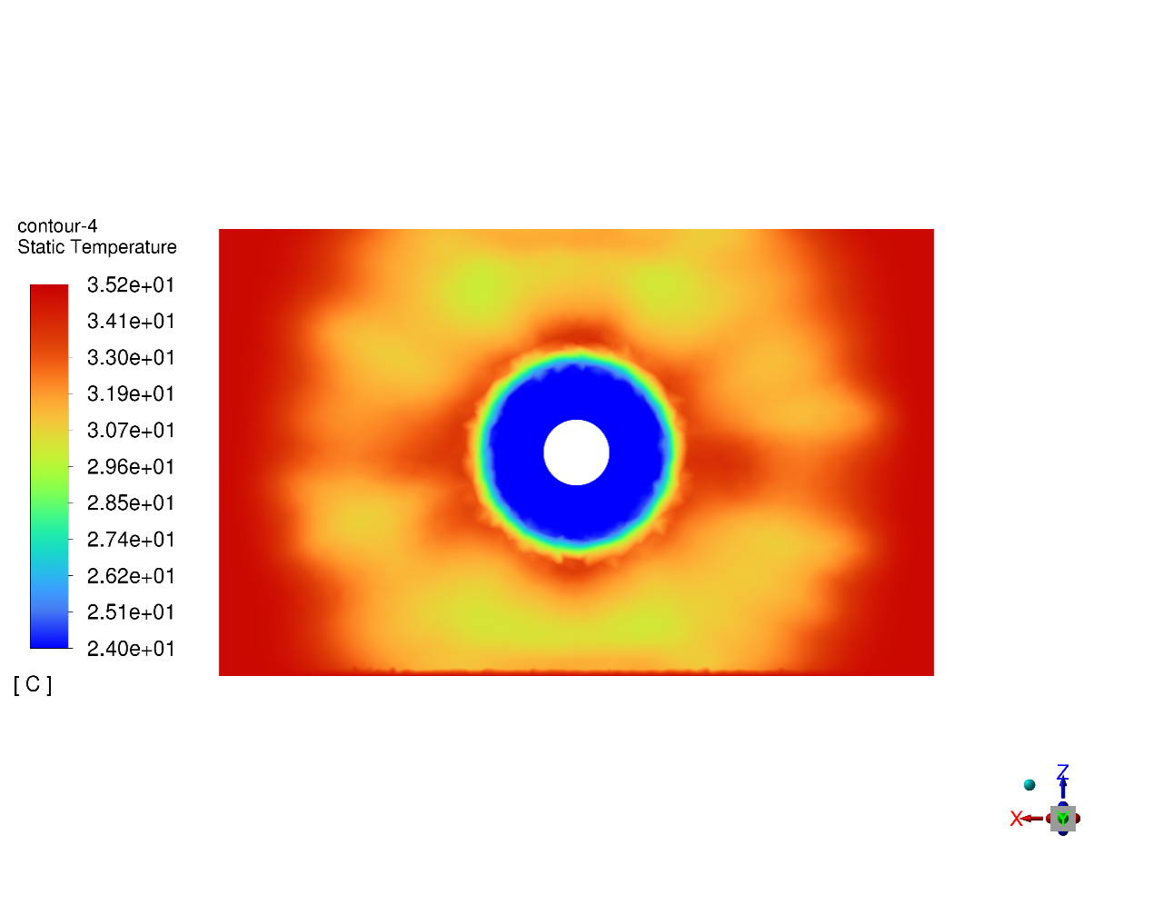

在冬季，5分钟后室内温度变化如下图所示。

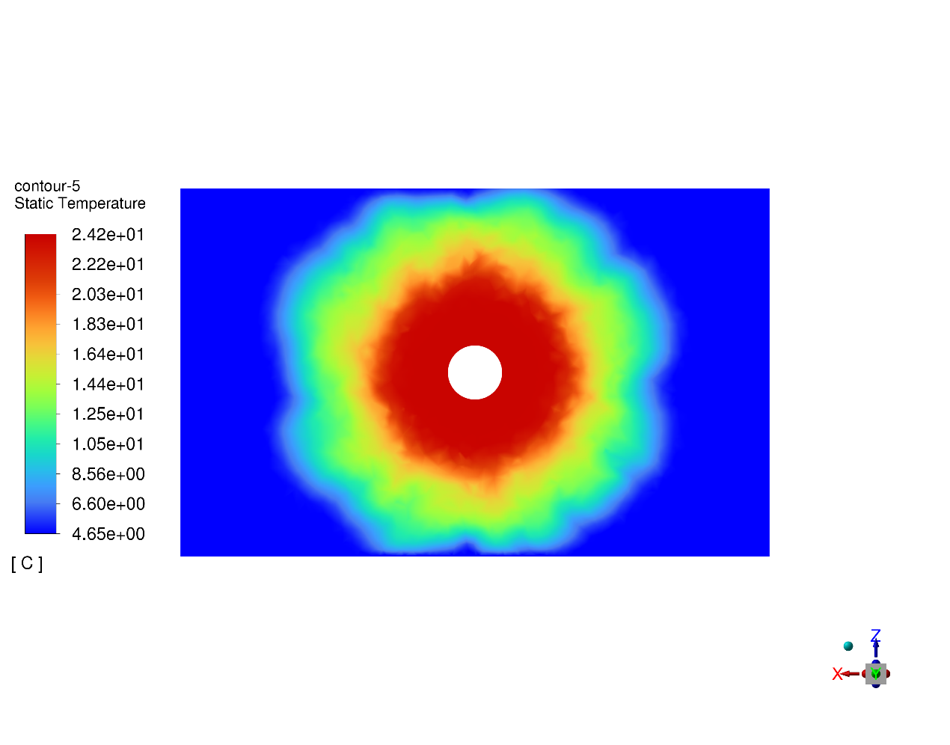

10分钟后室内温度变化如下图所示。

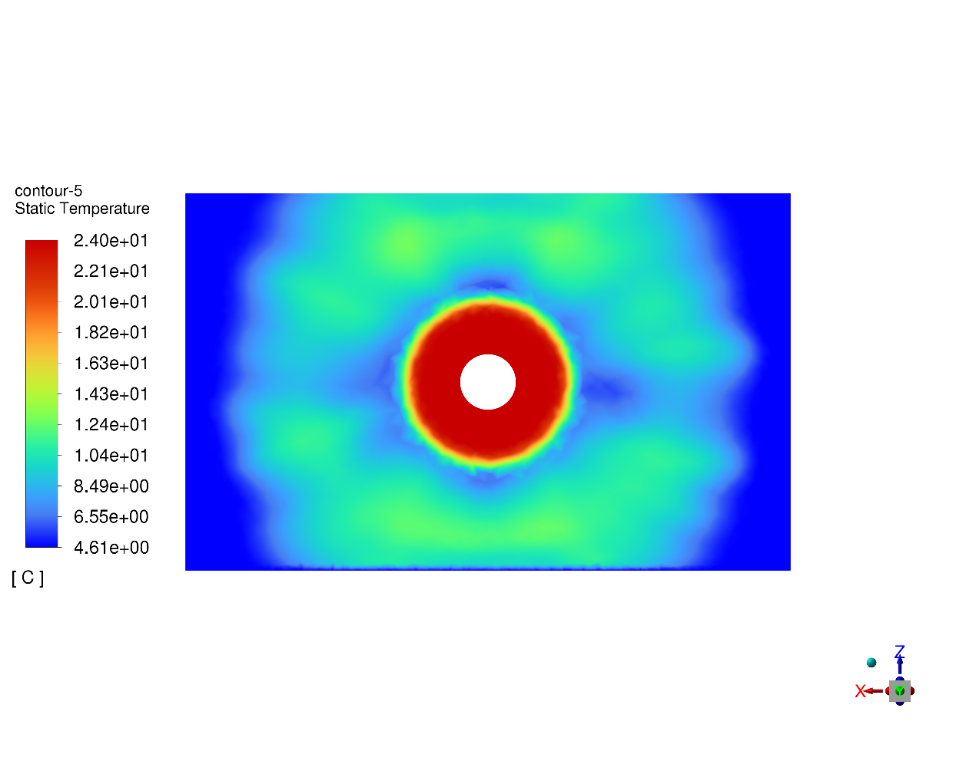

由ANSYS仿真室内温度场变化结果分析可知，在一定时间内，室内热力场变化符合Python模拟预期的二维热力场及所绘温度随时间变化图，与预期结果相符

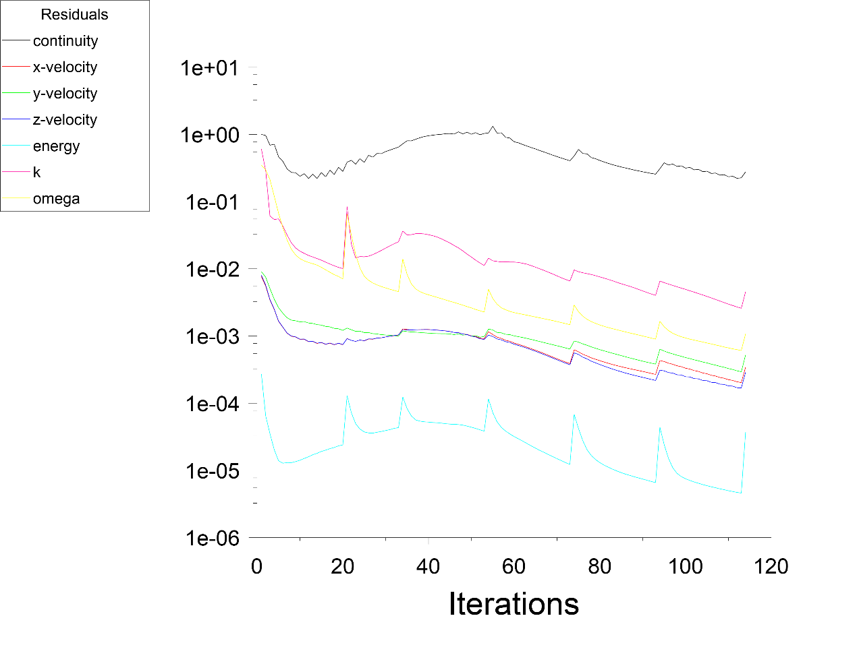

根据ANSYS的残差表可知，随着迭代次数的增大，所有的物理量的残差都在减小，数值解正在逐渐收敛到一个稳定的解，表明求解效果良好。其中，continuity表示连续性方程，x-velocity，y-velocity，z-velocity表示流体在X，Y，Z三个空间方向上的速度，energy表示能量方程，k表示湍流动能，omega表示湍流频率

综合Python和计算流体力学软件（CFD）ANSYS FLUENT仿真结果可知，该空调的外观设计及相关参数符合预期情况。

5.1.4基于显式有限差分法的热传导模型的优势和劣势

优势：1.采用的遗传算法具有全局搜索能力，避免陷入局部最优解的陷阱。

2.显示有限差分法的每个网格点的更新是独立的，适于并行计算。

劣势：1.遗传算法对初始种群的选择有一定的依赖性，且并行机制的潜在能力未得到充分利用。

5.2基于菲克第二定律的浓度扩散模型建立与求解

通过遗传算法求出最优空气净化器形状和尺寸，利用菲克第二定律探究室内污染物浓度的变化过程。

5.2.1基于菲克第二定律的浓度扩散模型的准备

同样基于欧几里得距离公式可计算出空间内任意一点到空气加湿器的距离，代入高斯函数计算空间各个网格结点的权重，模拟净化器在不同距离降低污染物浓度的能力。

根据相关文献及市场调研统计分析可知空气净化器的形状为圆柱形为最优形状。

5.2.2基于菲克第二定律的浓度扩散模型的建立

根据遗传算法可得出最优空气净化器形状和尺寸。首先随机生成一组初始的设计方案，所有可能的净化器设计方案为初始种群。每个个体由多个设计参数构成，如直径、高度、滤网层数，进风口数量，出风口数量。



其中，每个Xi是个体设计参数向量：



其中，表示直径，表示高度，表示滤网层数，表示进风口数量，表示出风口数量。

每个个体的适应度可由净化效率（CADR）衡量，以CADR终止准则：





其中







式中是净化器的出风量，与出风口数量成正比关系；是净化效率。

然后根据适应度从当前种群中选择较优的设计方案，此处同样采用锦标赛选择算法。之后再进行变异操作，求解出最优形状和尺寸。

将上述所得净化器的最优形状，尺寸，位置和洁净空气输出比率等相关数据作为基本参数，模拟空气净化器的实际工作情况。

其中，是测试室容积，是测量衰变率，是自然衰变率，是测试时间。

基于菲克第二定律得，在非稳态扩散过程中，在距离x处，浓度随时间的变化率等于该处的扩散通量随距离变化率的负值。其基本方程如下



对于三维扩散，菲克第二定律可表示为



通过上述公式，可以利用拉普拉斯算子，并通过有限差分法来近似，模拟污染物从高浓度到低浓度的扩散过程。





其中，是当前扩散浓度，是下一时间步长的扩散浓度，D是扩散系数。其中，D可看作恒量处理。

空气净化器的净化效率会因空间网格结点的位置差异而导致相应的权重变化，进而影响净化效果。经净化器过滤后，新的污染物浓度应为



式中，是净化器的效率，w(X,Y,Z)是各网格点的净化器影响权重

5.2.3基于菲克第二定律的浓度扩散模型求解

设遗传算法中的初始种群大小为n=100。在Python模拟遗传算法经过50次迭代后，得到如下图像。

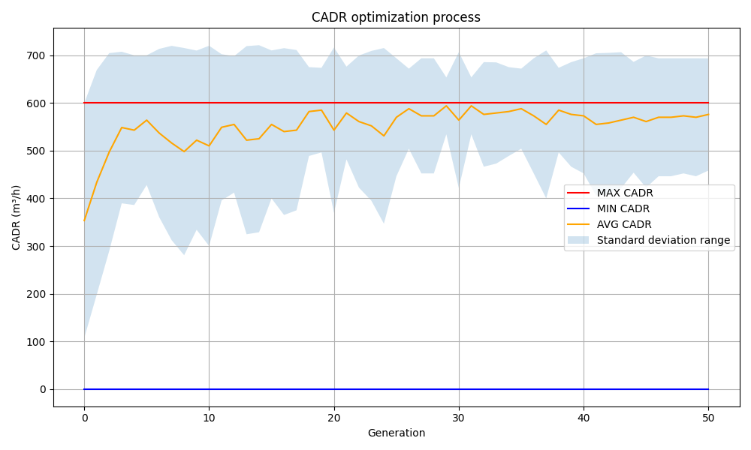

根据Python并结合图像分析可得，CADR的最大值为600，CADR的最小值为0，为保证运算结果，这里取CADR的平均值550。

可得最优空气净化器半径是0，12米，高度是1.9米，过滤网有8个，顶部进风口有2个，尾部出风口有4个，CARD=550。其外观设计如下图所示

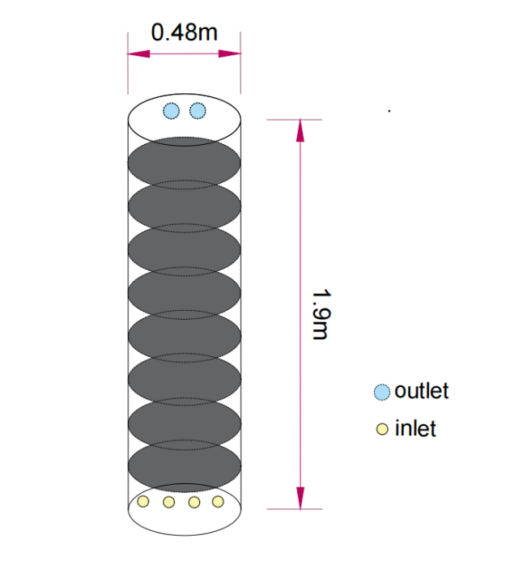

经计算得出将空气净化器置于空间内(2.5，4，1.5)的位置处，空气净化效果最佳。在室内分别运作30s，300s和600s后的空气净化分布图如下所示。

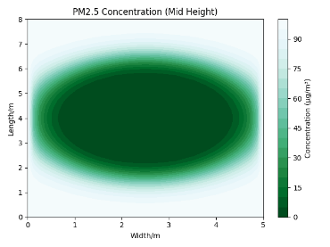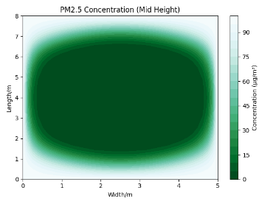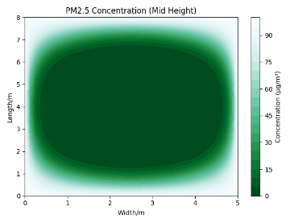

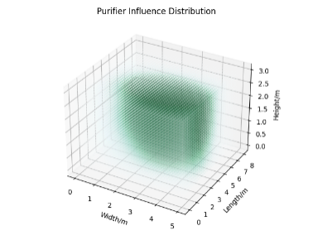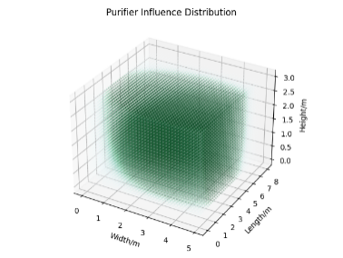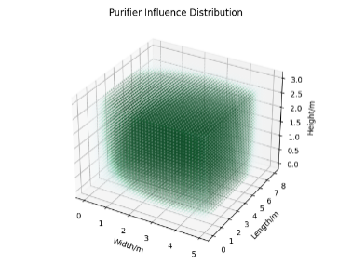

随着时间的推移，室内二维空气净化范围由空气净化器所在位置向四周逐渐扩散，在三维散点的空气净化范围由空气净化器所在位置向空间内各方向逐渐扩散。符合预期效果。

5.2.4基于菲克第二定律的浓度扩散模型的优势和劣势

优势：1.根据菲克第二定律能够描述浓度随时间和位置变化的非稳态扩散过程。

劣势：1.菲克第二定律是一个宏观的唯象关系式，并不涉及扩散系统内部原子运动的微观过程，无法完全捕捉到扩散过程中的所有物理现象。

5.3基于粒子群算法的空气湿度模型建立与求解

基于粒子群算法的外观求解并来利用有限差分法进行模拟加湿器在室内工作时的过程。

5.3.1基于粒子群算法的空气湿度模型的准备

将墙壁处的初始湿度设置为0.2g/m³，以保证湿度不会出现穿透墙壁的情况。根据相关文献及市场调研统计分析可知加湿器的形状为圆柱形为最优形状。

5.3.2基于粒子群算法的空气湿度模型的建立

由于遗传算法的收敛速度较慢，本问采用粒子群算法，通过更新粒子来搜索最佳的加湿器设计参数。其基本流程如下图所示

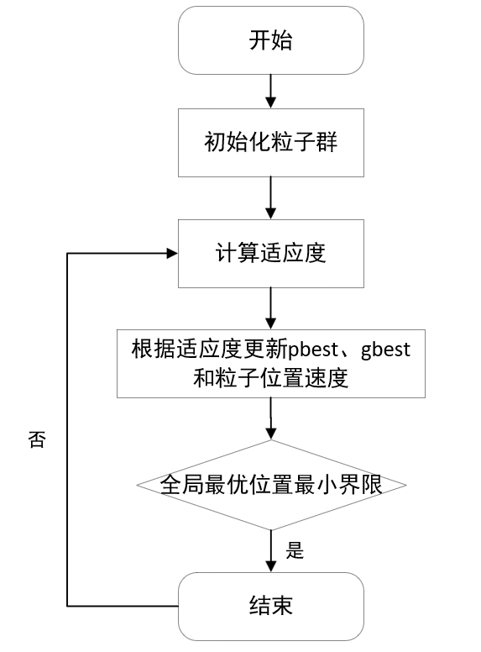

先初始化粒子群，每个粒子代表一个加湿器设计，其的适应度由加湿器设计的湿度效果评估，目标是是使湿度效果最大化。湿度效果的计算公式如下：

Humidity Effect = ×Air Velocity×Target Humidity Difference

在每次迭代中，粒子根据其当前位置和速度调整，并通过邻居粒子的影响进行更新，使空气目标湿度达到0.6g/m³。粒子的位置更新公式如下：





其中，是粒子在每次迭代中的速度，是粒子的位置，是单个粒子的最优位置，是全体粒子的最佳位置，是惯性权重，和是加速常数，和是在[0,1]范围内的随机数。

经过多次迭代后，即可得出加湿器的最优外观尺寸。

将上述得到的最优加湿器参数代入室内加湿过程模拟。在单个时间步长内，同样采用菲克第二定律对改过程进行研究。湿度场会根据加湿器的影响和湿度扩散的过程进行更新。湿度扩散是通过拉普拉斯算子计算，湿度场的更新方程为



其中，D是湿度的扩散系数。

5.3.3基于粒子群算法的空气湿度模型的求解

设定初始粒子群为50，加湿器的作用作用半径为1，通过粒子群算法所得粒子50次迭代情况如下图所示。

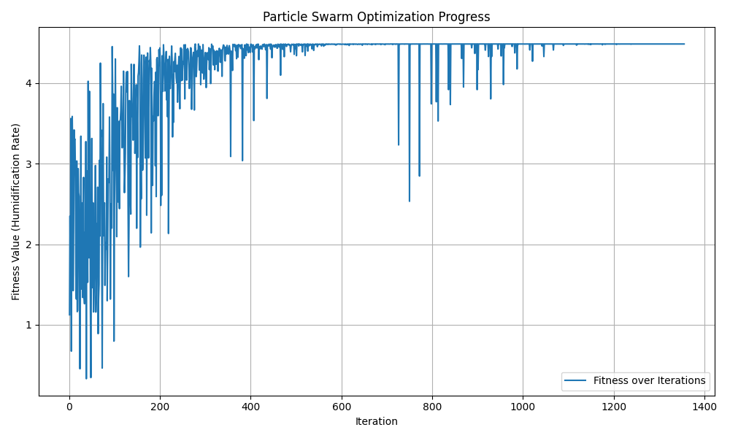

由Python计算模拟所得最佳方案为加湿器高度为1m，半径为0.18m，增湿率为4.48。其设计图如下所示

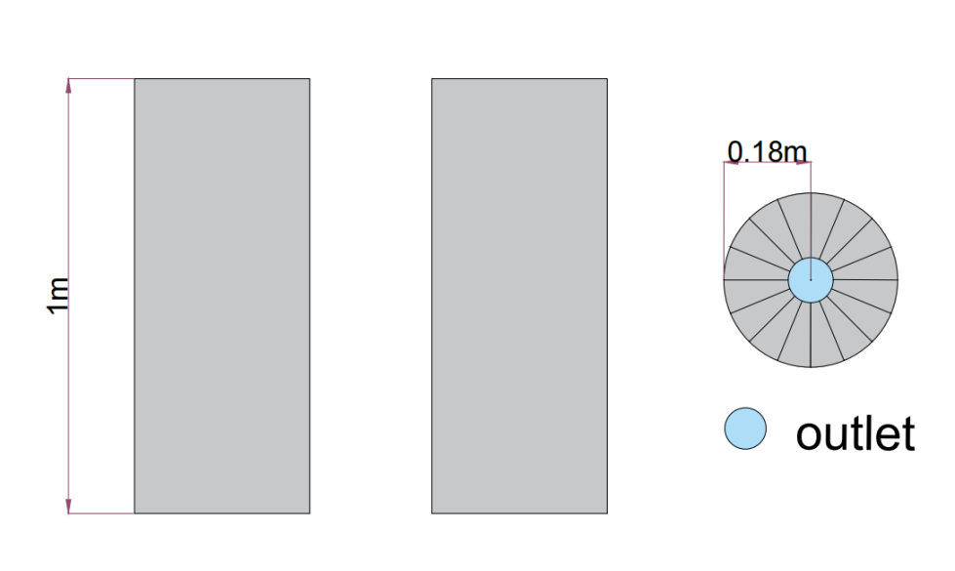

将时间步长，设置目标湿度为0.6g/m³。采用与问题一类似的有限差分法模拟湿气从高浓度到低浓度的扩散过程。经过湿度场模拟30s，300s和600s后的湿度场分布如下所示。

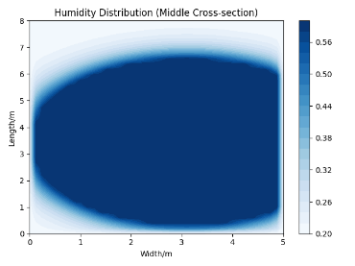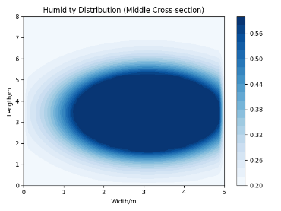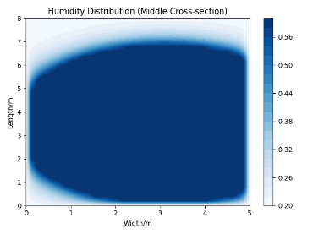

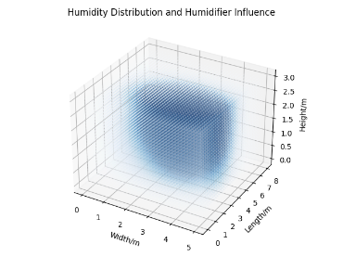

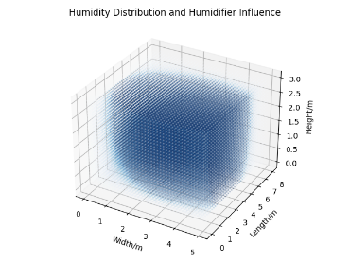

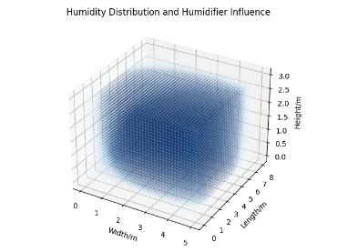

随着时间的推移，室内二维湿度场内湿度由加湿器所在位置向四周逐渐扩散，三维散点的湿度由加湿器所在位置向空间内各方向逐渐扩散。室内的部分时间与湿度占比和平均湿度数据如下表所示。

插入表格

5.3.4问题三基于粒子群算法的空气湿度模型的优势和劣势

优势：1.能够在较大范围内进行搜索，避免进入局部最优解。

2.收敛速度快，能快速找到较优解

劣势：1.可能会由于粒子群多样性不足，导致精细化搜索能力较差。

5.4基于遗传算法的组合优化模型建立与求解

利用遗传算法对三合一产品进行优化，得到最优外观尺寸。

5.4.1基于遗传算法的组合优化模型的准备

将加湿器放置于立式空调上方，可利用空调吹出的风加速加湿器中水雾的扩散，使室内湿度更加均匀。因此，在设计时选择将加湿器置于立式空调上方。

在外形的选择上，由于前三问均采用圆柱形，所以在三合一产品的设定时直接采用圆柱形。

5.4.2基于遗传算法的组合优化模型的建立

针对三合一产品的设计，可采用遗传算法来同时优化这三种设备的多个设计参数。

优化目标为最小化温度偏差，最大化湿度控制同时满足体积限制。约束条件考虑空调的半径、进出风口数量，位置，净化器的半径、滤网层数、进出风口数量、位置，加湿器的半径、进出风口数量、位置。通过遗传算法进行优化。

与上述遗传算法类似，先初始化种群大小。在考虑适应度函数方面，综合考虑了温度偏差、湿度控制效果和设备体积。

对于温度偏差

Temperature Deviation=

对于温度控制

Humidity Deviation=

对于体积限制



最终适应度函数可用加权和综合上述所有项表示

Fitness=w1*Temperature Deviation+w2*Humidity Deviation+w3*Volume Deviation

其中，w1,w2,w3是权重系数。

之后选择操作采用锦标赛选择，将筛选出的个体进入交叉与变异操作。之后再根据优化目标选择是否进入选择操作。进行多次迭代后可得到最优尺寸结果。

5.4.3基于遗传算法的组合优化模型的求解

设初始种群大小为100，通过Python模拟遗传算法经过50次迭代图像如下。

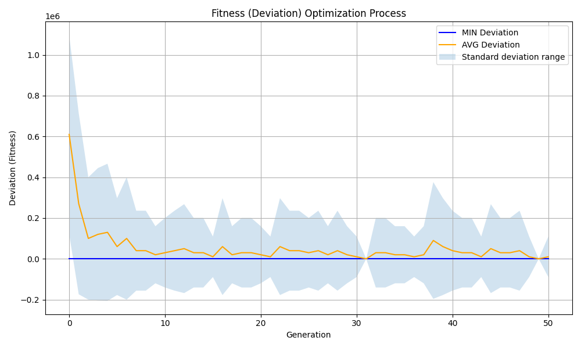

最佳方案为空调高度0.2884米，净化器高度0.0961米，加湿器高度0.0961米，总设备高度0.4807米，总体积为0.0944m³。其外形设计方案如下所示。

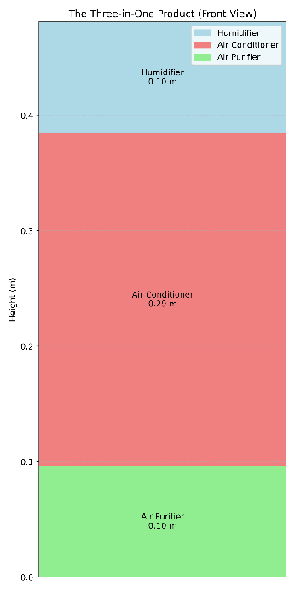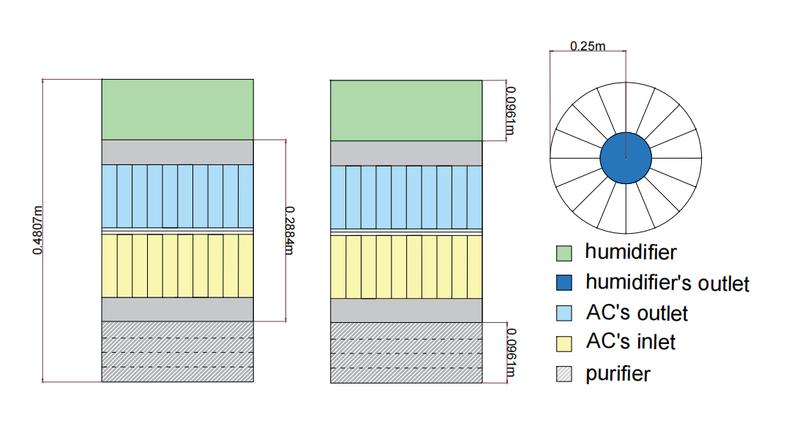

5.4.4基于遗传算法的组合优化模型的优势和劣势

优势：1.灵活性较高，能考虑多个目标，满足不同利益相关方的需求

劣势：1.面对较大计算量时，收敛速度较慢。

5.5 评价与展望

5.5.1 评价

本文采用的遗传算法种群大小为100，迭代次数为50，根据上述内容相关图像分析可得，具有良好的收敛性，因此所得结果为最佳结果。采用的粒子群算法种群大小为50，迭代次数为50，根据上述内容相关图像分析可得，具有良好的收敛性，因此所得结果为最佳结果。

5.5.2 展望

本问提供模型在实际部署情况下需考虑不同条件下的性能与适应性，确保其在多变环境中依然能够稳定运行。

八、参考文献

话不多说

【如何正确引用参考文献】 <https://www.bilibili.com/video/BV1VW4y1b7HC/?share_source=copy_web&vd_source=d97b5990e9fc8e58e092f34d04bc1109>

【参考文献在论文中如何引用，你用正确了吗？】 <https://www.bilibili.com/video/BV1cL4y177Ru/?share_source=copy_web&vd_source=d97b5990e9fc8e58e092f34d04bc1109>

附录

放公式和图等等，该版本暂时没有一键化公导入